<师生问答平台网站>

需求规格说明书

作 者： 骑着乌鸦打飞机小组

完成日期： 2019.5.8

修订历史记录

日期 | 版本 | 说明 | 作者
2019.5.8 | V1.0 | 第一个版本，根据项目主体架构形成

目录

1. 引言 4
1.1 目的 4
1.2 背景 4
1.3 定义 4
1.4 参考文献 4
2. 项目概述 5
2.1 产品描述 5
2.2 产品功能 5
2.3 用户特点 7
2.4 一般约束 7
2.5 假设与依据 7
3. 具体需求 8
3.1 功能需求 9
3.1.1登陆界面 9
3.1.2管理员类 14
3.2 外部接口需求 14
3.2.1 用户接口 14
3.2.2 硬件接口 15
3.2.3 软件接口 15
3.2.4 通信接口 15
3.3 性能需求 15
3.4 属性 16
3.4.1 可用性 16
3.4.2 安全性 16
3.4.3 可维护性 16
4. 验证验收标准 18
4.1 文档验收标准 18
4.2 软件验收标准 18
4.3 界面验收标准 18
4.3.1 用户界面 18
4.3.2 管理员界面 19
4.4 功能验收标准 20
4.4.1 用户类 20
4.4.2 管理员类 22
4.5 其他验收标准 23

引言

  - 目的

该文档首先给出项目的整体结构和功能结构概貌，试图从总体架构上给出整个系统的轮 廓。同时对功能需求、性能需求进行了详细的描述。便于用户、开发人员进行理解和交流， 反映出用户问题的结构，可以作为软件开发工作的基础和依据以及确认测试和验收的依据。
本文档面向多种读者对象：
- 项目经理：项目经理可以根据该文档了解预期产品的功能，并据此进行系统设计、项 目管理。
- 设计员：对需求进行分析，并设计出系统，包括数据库的设计。
- 程序员：了解系统功能，编写《用户手册》。
- 测试员：根据本文档编写测试用例，并对软件产品进行功能性测试和非功能性测试。
- 用户：了解预期产品的功能和性能，并与分析人员一起对整个需求进行讨论和协商。 在阅读本文档时，首先要了解产品的功能概貌，然后可以根据自身的需要对每一功能进
行适当的了解。

  - 背景

网上论坛是一种供人们进行交流的网络空间。它不受时间和空间的约束，论坛用户可以发表自己的观点，大家一起探讨某个问题。实现用户与用户间的交流，利用网络经济而又快捷地与外界进行各种信息沟通，取得更有用的信息资源。目前，网上论坛已不是新事物，许许多多的别具特色的论坛在网络上随处可见。
对当代大学生而言，刷论坛更是家常便饭。虎扑，知乎，小红书等论坛都可见他们的身影。男生热衷于篮球、球鞋等论坛。女生沉迷于美妆美食服饰等论坛。对于他们而言，在论坛上交流比面对面的交流显得更自在。这是当代大学生的现状。

  - 参考文献

[1] GB-T8567-2006，《计算机软件文档编制规范》[S]
[2]（. 美）Roger S.Pressman 著，郑人杰等译.软件工程[M].第七版.北京：机械工业出版社,2011.

项目概述

产品描述
使用web框架搭建一个师生在线问答网站。

  - 产品功能

为了满足师生日常问答的需要，本项目计划阶段完成如下四个核心功能：
1.用户的提问、发帖、回答功能
2.点赞功能，可以让优质的答案推荐到最上面，
3.举报功能，如果提问的话题敏感、不合理，用户可以举报，管理员收到举报信息后对内容进行审核。
4.智能推荐问题功能，在点开网页，有推荐栏目，里面是每个用户特有的推荐帖子。
首先通过用例图了解角色分工如下：

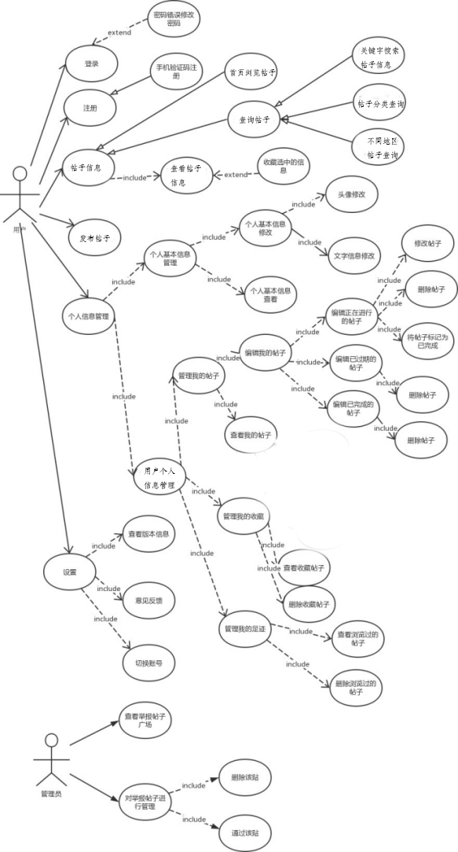

  - 用户特点

本软件的用户为有问答需要的人，所有的人都有可能是该网站的用户。

  - 一般约束

进行本软件开发工作的约束条件如下：
    - 开发周期短：三个月的开发时间需要开发者合理规划时间，做到多项任务并发。
    - 所采用的方法与技术有限：项目团队成员的技术水平不够成熟，需要在开发中并发 学习多种技术和能力。

  - 假设与依据

本项目是否能够成功实施，主要取决于以下的条件：
- 团队成员的积极合作配合，为了项目的开发和实施，对个人时间进行合理规划同时为 团队做出合理牺牲，配合队友完成任务。
- 团队掌握先进的能够适用于该项目的技术，这是系统的性能是否优化和项目能否成功 的保证。

具体需求

引入类图明确该项目中的角色分类及其角色间的相互联系

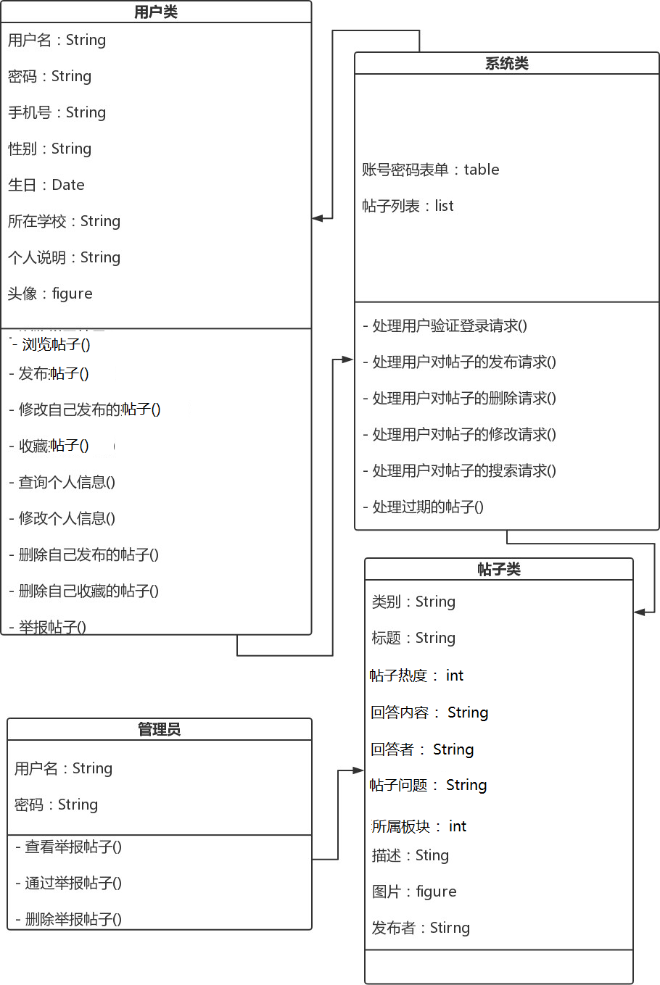
  - 功能需求

3.1.1登陆界面
用户输入用户名和密码登陆网站，底部有忘记密码和注册选项。
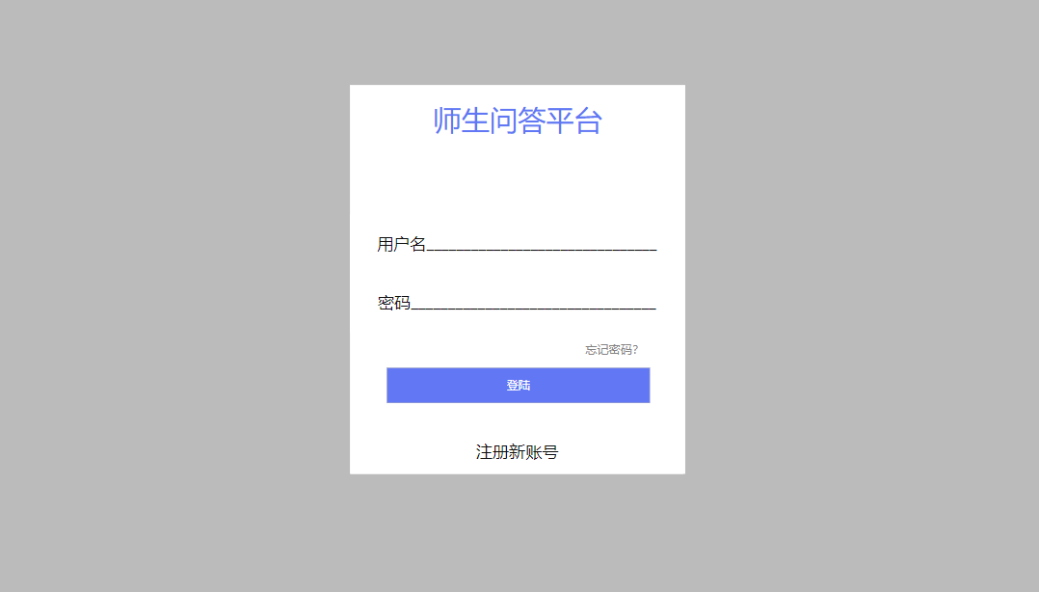

忘记密码
忘记密码的用户通过输入手机号、新密码和验证码修改密码
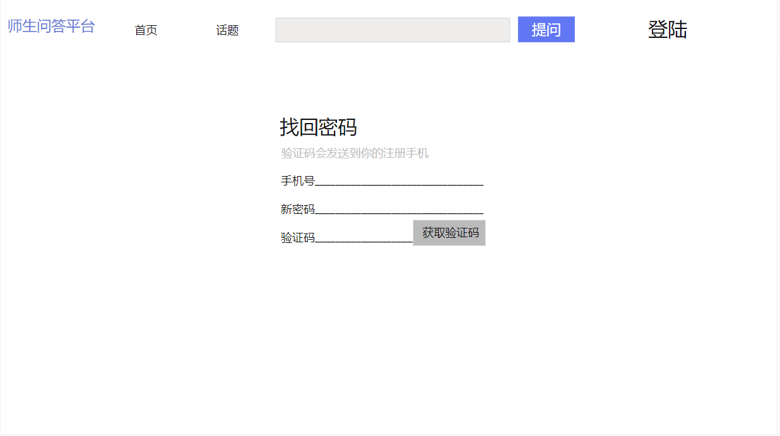

注册账号
新用户输入用户名、手机号、密码和验证码注册新用户
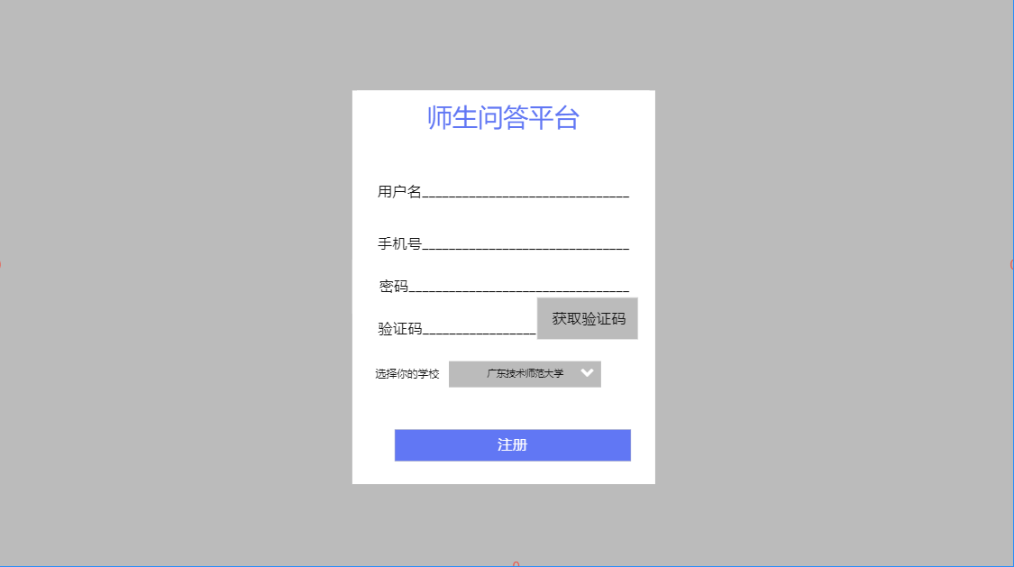

首页
左上角点击返回主页，跟首页一样。点击话题可以查询相应话题的问题，比如生活，学习，娱乐等问题。中间可以搜索关键字查询问题，也可以点击提问按钮提问问题。右边三个依次是通知，私信，我的主页。
点金首页就是推荐栏目，里面是每个用户特有的推荐帖子。
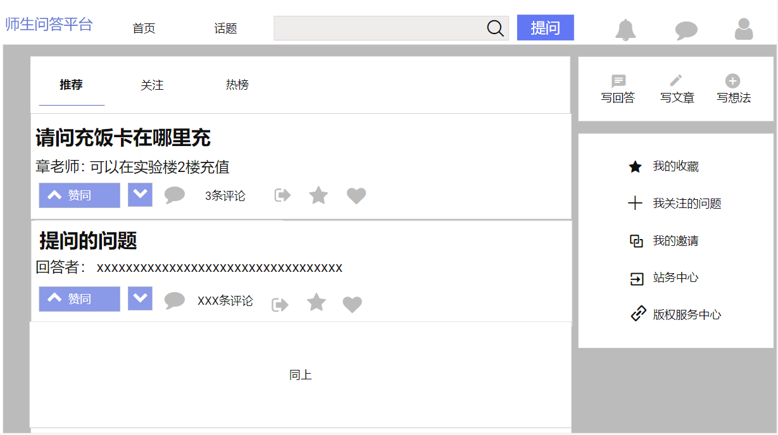

用户的功能。
提问功能：点击提问按钮，弹出下列提示框，在框内写下想提出的问题，然后将问题进行分类，然后再点击发布问题即可将问题发布在论坛上。
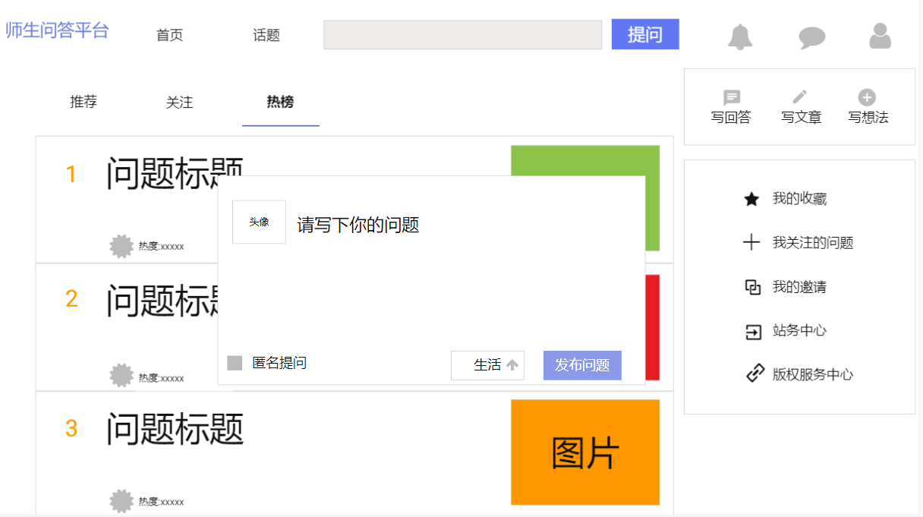

回答功能。
点开问题后进入如下界面
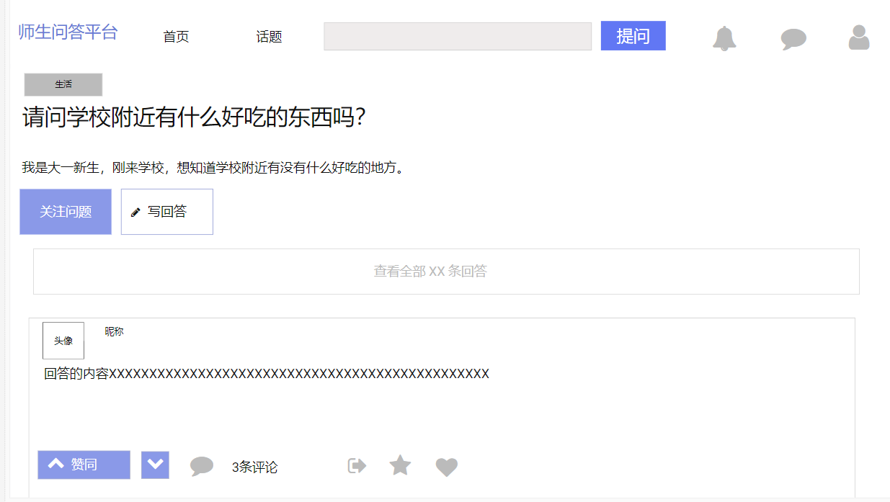
然后点击写回答按钮
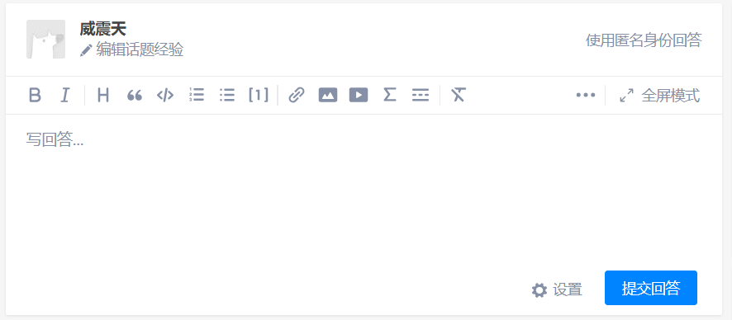
写完回答后就可以点击提交回答，将你的回答发布在问题的下面了。
用户可以点击赞同按钮进行点赞，可以让优质的回答推荐到问题的下面，让人容易看到。

发帖功能，点击别人回答的按钮就可以查看其他人的评论，也可以自己写下对这条回答的评论。也可以在首页中，点击写文章或着写想法来进行发帖。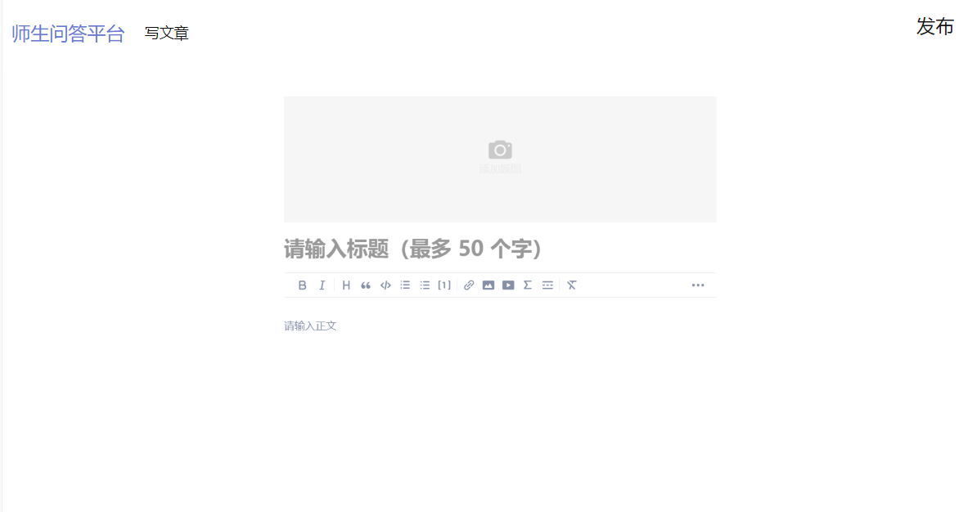

举报功能，如果提问的问题敏感，不合理则会被举报，通过对问题进行按右键会有举报选项，或者右键回答者头像有举报选项进行回答举报。举报的帖子经管理员审核进行决定是否删除。

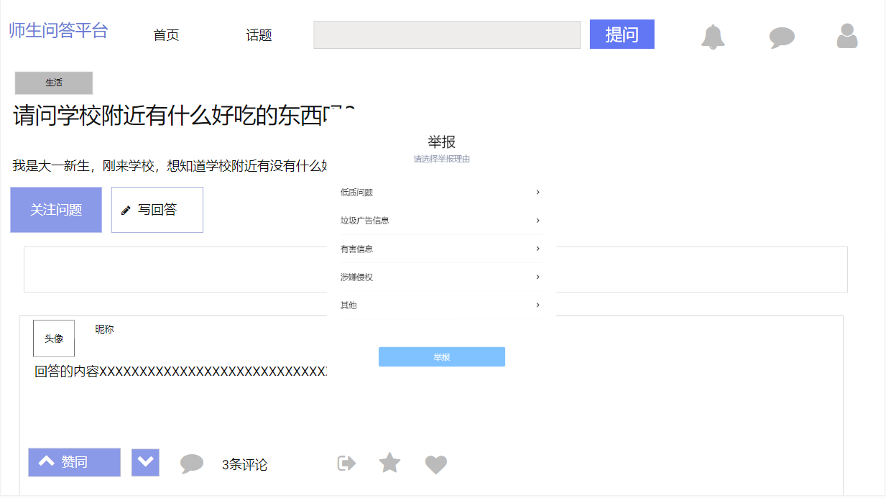

热榜栏目，拥有大量回答的问题会上热榜，可以让用户知道什么问题最近被人回答的最多。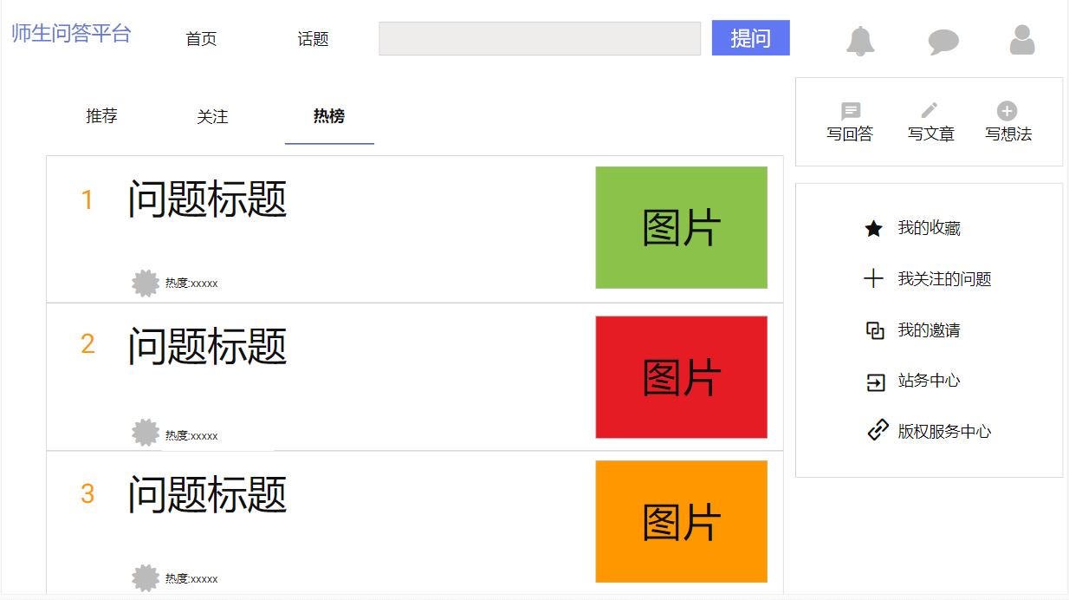

查看个人信息
点击右上角人物图标，查看个人详细信息，头像，昵称，性别，生日，职业，学校和个人说明。（行业信息改为职业，职业经理改成学校，因为模板没有了，只能选两项凑合以下，深感抱歉。），也可以进行资料编辑。
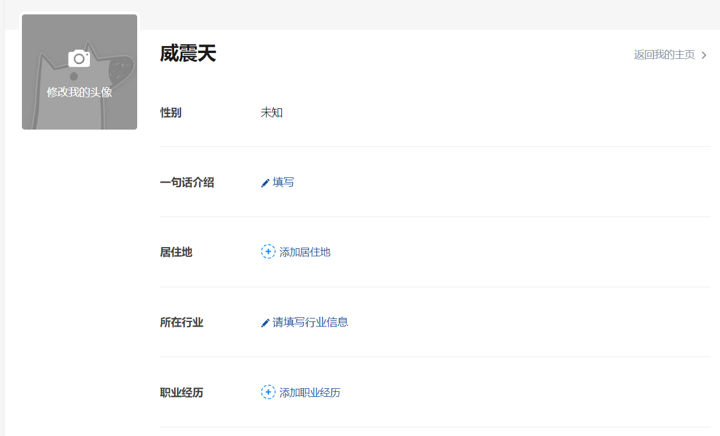

点击返回我的主页，可以查看个人主页，包括个人动态，提问问题，回答，想法等
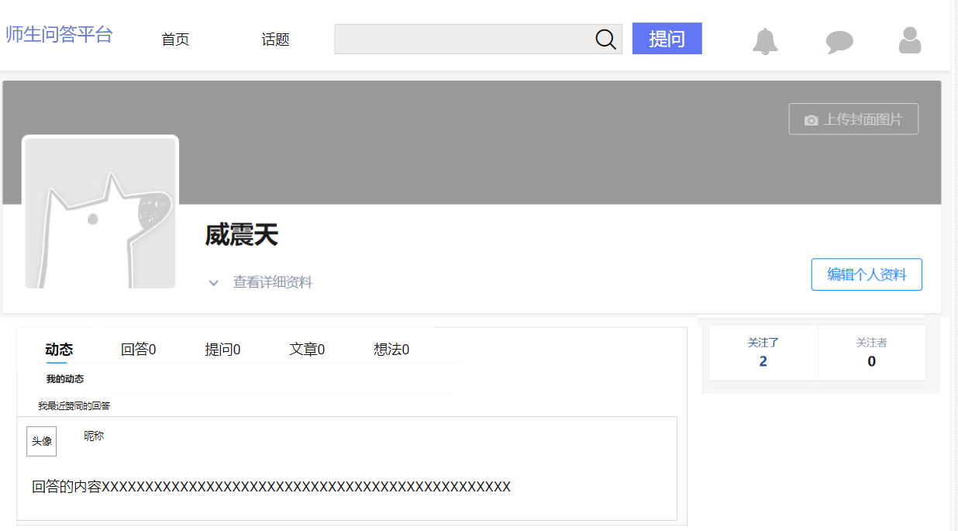

3.1.2管理员类

登录界面
管理员输入管理员账号密码登陆
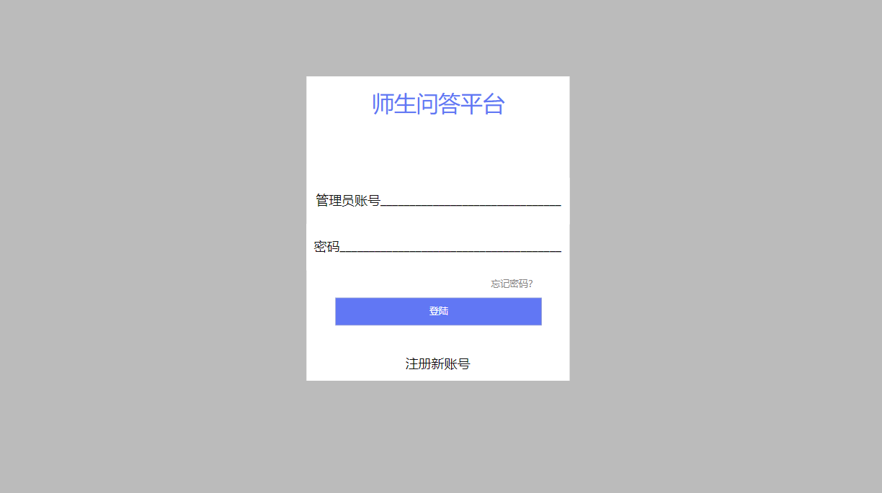

管理进行问题审核，处理举报内容等
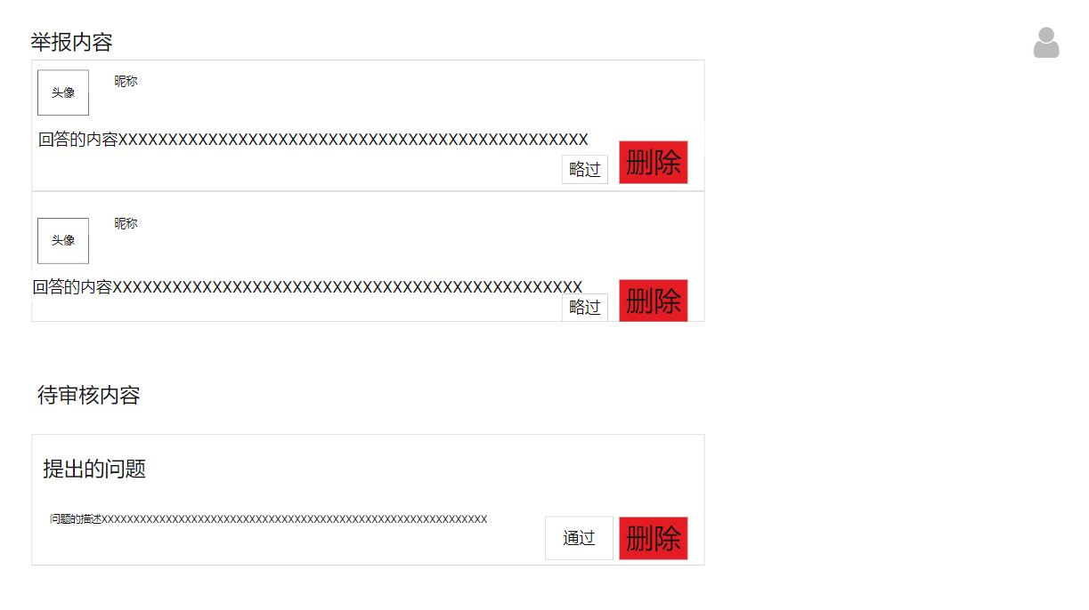
  - 外部接口需求

    - 用户接口

无特殊需求。

    - 硬件接口

无特殊需求。

    - 软件接口

浏览器：市面上大多数浏览器
数据库：MYSQL
开发工具：Atom Hbuilder

    - 通信接口

- TCP/IP 通信协议接口 。
- socket:服务器不断监听双方约定好的端口号，客户端请求连接，连接成功后，得到socket 的输入输出流进行通信。

  - 性能需求

类别 | 字段 |  | 精度
用户 | 用户名 | userName | 6-18 位数字或者字母
用户 | 手机号 | phoneNumber | 11 位数字
用户 | 密码 | password | 6-18 位数字或者字母
用户 | 职业 | occupation | 不超过 32 个字符
用户 | 个人描述 | description | 不超过 512 个字符
帖子 | 标题 | title | 不超过 64 个字符
帖子 | 提问人 | location | 不超过 64 个字符
帖子 | 所属板块 | Belongto | 对应板块数字

 | 描述 | descrption | 不超过 512 个字符
处理 | 举报违规 | Report | 是/否
处理 | 顶/埋帖 | Up/dowm | 顶/埋

    - 按照规定的数据格式输入，否则系统提示错误并要求重新输入。
    - 搜索的时候所有包含关键字的记录保证全部搜索到。
    - 程序响应时间在人的感觉和视觉范围内，长时间无响应应提示用户刷新。
    - 每个问题帖子可以有多个答主回答，并且得到相应的处理
    - 没个帖子都有其帖子属性
    - 能够适应迭代开发。

  - 属性

3.4.1 可用性

- 易操作，易理解。界面设计简洁易用。
- 稳定性：系统会更新增加功能，不断修复 bug，使系统更加稳定。
- 容错能力：系统具有一定的容错和抗干扰能力，在非硬件故障或非通讯故障时，系统 能够保证正常运行。
- 并发性：能够保证一定量的用户同时在线使用。
- 操作完成时有统一规范的提示信息。例如删除操作时，系统可提示警示框“您确认删 除记录吗？操作不可恢复！”，用户点击确认后，系统才执行删除操作，删除后可直接返回 相关页面。

3.4.2 安全性

- 重要数据加密
对一些重要的数据利用可靠的加密技术进行加密。
- 记录日志
本系统应该能够记录系统运行时所发生的所有错误，包括本机错误和网络错误。这些 错误记录便于查找错误的原因。日志同时记录用户的关键性操作信息。
- 故障处理
正常使用时不应出错，若运行时出现不可恢复的系统错误，也必须保证数据库完好。

3.4.3 可维护性

      - 保留系统对应的版本的源代码。

      - 代码一定要有注释，特别是关于 if else，每个条件到底意味这什么，一定要有清晰的描述。
      - 清晰的系统结构和命名规范，界面规范，提示和帮助信息规范，友好的错误提示信息， 可以帮助用户自己找原因，自己维护系统。
      - 完善的系统配置管理，在项目开始之后，就需要进行，直到项目结束之后，维护工作 中，仍然需要不断更新系统配置信息。按模块对系统进行配置项的划分，对系统每次维护工 作，都进行记录，留待将来检查。

验证验收标准

  - 文档验收标准

1.项目开发计划
2.软件需求说明书
3.项目总结报告

  - 软件验收标准

- 市面上大多数浏览器
- 手机浏览器

  - 界面验收标准

    - 用户界面

序号 | 界面名称 | 界面描述 | 备注
1 | 登录界面 | 标题栏显示“登录”，页面上半部设置有 logo 图片，下半部  为“用户名”、“密码”输入框，“登录”按钮。底部左下角为“忘记密码”，右下角为“新用户”。
2 | 注册界面 | 标题栏显示“注册”，页面上半部设置有图片，下半部为“用户名”、“手机号”、“密码”、“验证码”输入框，“验证码”输入框右边有“获取验证码”按钮，再接下来有“确  认”按钮。
3 | 忘记密码界面 | 标题栏显示“忘记密码”，页面依次有“手机号”、“新密码”、“验证码”输入框，“验证码”输入框右边有“获取  验证码”按钮。
4 | 首页界面 | 标题栏显示“首页”，标题栏左边是“菜单”按钮，右边是“+”（新建帖子）按钮。标题栏下方，以推荐信息滚屏开始， 并设置了“选择学校”菜单。滚屏下方是搜索框，搜索框下 面设置了“分类”标签。再往下是各个帖子。每个帖子显示  “用户名”、“发帖时间”、“帖子描述”、“图片”。 | 顶部 滚屏信息考虑插入广告和推荐团  购
5 | 菜单界面 | 第一项显示用户头像和用户名，接下来依次显示“我的帖子”、  “我的足迹”、“我的收藏”、“设置”。
6 | 帖子详情  （他人帖子） | 标题栏显示“帖子详情”，标题栏左边有“<”（返回，下同） 按钮，右边有星号（收藏）按钮。主体是帖子的详细信息。

7 | 帖子详情  （正在进行） | 标题栏显示“帖子详情”，标题栏左边有“<”按钮，右边有 “编辑”按钮，主体是帖子的详细信息，底部左边有“删除”  按钮，右边有“完成”按钮。
8 | 帖子详情  （不可编辑） | 标题栏显示“帖子详情”，标题栏左边有“<”按钮，主体是帖子的详细信息，底部有删除按钮。
9 | 编辑帖子 | 标题栏显示“编辑帖子”，标题栏左边有“<”按钮，右边有  发布按钮，主体是帖子的信息编辑。
10 | 个人信息  界面 | 标题栏显示“个人信息”，标题栏左边有“<”按钮，右边是  “编辑”按钮，主体显示包括头像用户名等用户信息。
11 | 编辑个人  信息界面 | 标题显示“个人信息”，标题栏左边有“<”按钮，右边是“保  存”按钮，主体是包括头像和一些基本信息的修改。
12 | 正在进行帖子界面 | 标题栏显示“正在进行”，标题栏左边有“<”按钮，主体显示帖子列表，每一项显示图片、描述、剩余时间，带有“删除”、“修改”、“完成”按钮。底部是导航栏包含“正在  进行”、“过期”、“已完成”。
13 | 过期帖子界面 | 标题栏显示“正在进行”，标题栏左边有“<”按钮，主体显示帖子列表，每一项显示图片和描述，带有“删除”按钮。  底部是导航栏包含“正在进行”、“过期”、“已完成”。
14 | 已完成帖子界面 | 标题栏显示“正在进行”，标题栏左边有“<”按钮，主体显示帖子列表，每一项显示图片和描述，带有“删除”。底部  是导航栏包含“正在进行”、“过期”、“已完成”。
15 | 我的足迹  界面 | 标题栏显示“我的足迹”，标题栏左边有“<”按钮，主体显  示帖子列表，每一项显示图片和描述，带有“删除”按钮。
16 | 我的收藏  界面 | 标题栏显示“我的收藏”，标题栏左边有“<”按钮，主体显  示帖子列表，每一项显示图片和描述，带有“删除”按钮。
17 | 设置界面 | 标题栏显示“设置”，主体依次有“版本信息”、“意见反  馈”、“切换账户”选项。
18 | 版本信息 | 标题栏显示“版本信息”，主体是版本信息。
19 | 意见反馈 | 标题栏显示“意见反馈”，主体有反馈内容输入框和联系方  式输入框，底部有“提交”按钮。

    - 管理员界面

序号 | 界面名称 | 界面描述 | 备注
1 | 登录界面 | 标题栏显示“登录”，页面上半部设置有 logo 图片，下半部  为“管理员账号”、“密码”输入框，“登录”按钮。
2 | 忘记密码  界面 | 标题栏显示“正在审核”，右边有“退出账号”按钮，主体  是帖子的列表，下方有“删除”按钮删除帖子。
3 | 详细信息 | 标题栏显示“详细信息”，标题栏左边有“<”按钮返回上一  级，左上角“通过”按钮，帖子通过审核。下方显示帖子详细信息，底部“删除按钮”删除帖子。

  - 功能验收标准

    - 用户类

序号 | 功能名  称 | 操作界  面 | 详细操作 | 备注
1 | 注册 | 登录 界面、注册界面 | 打开网站后，点击右下角的“新用户”按钮，弹出注册页面。填入“用户名”、“手机号”、“密码”、“验证码”，点击“获取验证码”获得短信验证码。点击“注册”按钮提交注册信息，跳  转到登录页面。
2 | 登录 | 登录 界面 | 打开网站后，在“用户名”输入框填入用户名或者手机号，在“密码”输入框输入密码，点击登录按钮进行登录。如果密码错误或者用户名错  误，弹出提示“用户名不存在或者密码错误！”。
3 | 忘记密码 | 开始界面、忘记密码界  面 | 打开网站 后，点击左下角的“忘记密码”按钮跳转到忘记密码页面。输入“手机号”和“新密码”， 点击“获取验证码”获取验证码，填写“验证码”，  点击“确认”按钮提交信息并跳转到登录页面。
4 | 选择校区 | 主页 | 点击“校区选择”框，弹出校区列表，滑动浏览列表，点击选择校区。默认设为“个人信息”里  的所在大学。
5 | 浏览帖子 | 主页、帖子详情  （他人帖子） | 上下滑动浏览帖子，显示发帖人、发帖时间、标题、图片。点击帖子进入“详细信息”页面，包括图片、发帖人、发帖时间、剩余时间、标题、商品单价、商品地点、预期团购人数、联系电话、  描述等。点击左上角“<”按钮返回主页。
6 | 收藏帖子 | 帖子详情（他人  帖子） | 点击右上角星形图标可以收藏该帖子并点亮星形图标，再次点击将会取消收藏并点灭。
7 | 帖子分  类 | 主页 | 点击主页上显示的分类按钮，可筛选所要查看的  分类下的帖子。
8 | 搜索帖  子 | 主页 | 点击搜索框，输入关键字，查询相关的帖子。
9 | 查看推  荐信息 | 主页 | 在滚屏区域左右滑动可以切换推荐内容，点击图  片打开该信息的来源链接。
10 | 新建帖子 | 主页、编辑帖子页 | 点击主页右上角的“+”按钮，进入“新建帖子” 页面。选择商品类别，填写标题，名称，来源， 单价，预期团购人数，截止时间，描述和图片。左上角可以“取消”按钮发帖并回到主页。点击  右上角图标发帖并回到主页。

11 | 菜单 | 主页，菜单页 | 点击主页左上角的“菜单”按钮，滑出菜单选项。包括用户名、“我的帖子”、“我的足迹”、“我  的收藏”、“设置”。
12 | 查看个人信息 | 菜单页、个人信息页 | 点击菜单页的用户名和头像区域，打开“个人信息”页面，查看个人详细信息、头像、昵称、性别、生日、职业、学校和个人说明。点击左上角“<”按钮返回菜单页，点击右上角“编辑”按  钮编辑。
13 | 编辑个人信息 | 个人信息页、编辑个人信息页 | 个人信息页点击右上角“编辑”按钮进入个人信 息编辑页。更换头像，修改昵称、性别、生日、职业、学校和个人说明。点击左上角“<”返回 个人信息页面，点击右上角“保存”按钮保存更  改并返回个人信息页面。
14 | 查看“正在进行” 的帖子 | 主页、菜单页、正在进行页 | 主页点击“我”发布的帖子进入帖子详情（正在进行）。菜单页点击“我的帖子”按钮进入正在进行帖子页面。查看列表，列表显示帖子的描述、剩余时间、图片，带有“删除”、“修改”、“完成”按钮。点击帖子信息区域进入帖子详情页（正在进行）。点击下方导航栏进入相应页面。点击  左上角“<”按钮返回菜单页。
15 | 删除“正在进行” 帖子 | 正在进行帖子页，帖子详情页  （正在  进行） | 点击正在进行帖子页面中的列表中的“删除”按钮或帖子详情（正在进行）页的“删除”按钮， 弹出带有“取消”和“确定”按钮、“确定要删除吗？将不可恢复”提示的提示框，点击“取消” 取消操作，点击“确定”执行删除操作。
16 | 标记帖子完成 | 正在进行帖子页，帖子详情页  （正在  进行） | 点击正在进行帖子页列表中的“完成”按钮或帖子详情（正在进行）页的“完成”按钮，将该帖子移至已完成帖子页面。
17 | 编辑“正在进行” 帖子 | 正在进行页、帖子详情页（正在  进行） | 点击正在进行帖子页列表中的“编辑”按钮或帖 子详情页的“编辑”按钮，进入帖子编辑页面。
18 | 查看“过期”的帖子 | 菜单页、正在进行帖子页、过期帖子页 | 菜单页点击“我的帖子”按钮进入正在进行帖子页面。点击导航栏“过期”按钮进入过期帖子页面。显示过期帖子的列表，列表包含帖子描述和图片，带有“删除”按钮，点击帖子查看详情（不可编辑）。点击下方导航栏进入相应页面。点击左上角“<”按钮返回菜单页。

19 | 删除“过期”的帖子 | 过期帖子页、帖子详情页（不可  编辑） | 点击过期帖子页面列表中的“删除”按钮或帖子详情页（不可编辑）中的“删除”按钮，弹出带有“取消”和“确定”按钮、“确定要删除吗？ 将不可恢复”提示的提示框，点击“取消”取消  操作，点击“确定”执行删除操作。
20 | 查看“已完成”的帖子 | 菜单页、正在进行帖子页、已完成帖子  页 | 菜单页点击“我的帖子”按钮进入正在进行帖子页面。点击导航栏“已完成”按钮进入已完成帖子页。显示已完成的帖子列表，列表包含帖子描述和图片，带有“删除”按钮，点击帖子查看详情（不可编辑）。点击下方导航栏进入相应页面。  点击左上角“<”按钮返回菜单页。
21 | 删除“已完成”的帖子 | 已完成帖子页、帖子详情页（已  完成） | 点击已完成帖子页面列表中的“删除”按钮或者帖子详情页（已完成）中的“删除”按钮，弹出带有“取消”和“确定”按钮、“确定要删除吗？ 将不可恢复”提示的提示框，点击“取消”取消  操作，点击“确定”执行删除操作。
22 | 我的足迹 | 菜单页、我的足迹页 | 点击菜单页我的足迹，进入我的足迹页面。显示最近浏览的帖子，包括商品图片，标题，剩余时间。点击可查看详情。点击“删除”按钮执行删  除操作。点击左上角“<”按钮返回菜单页。
23 | 我的收藏 | 菜单页、我的收藏页 | 点击菜单页我的收藏进入我的收藏页面。显示我收藏的帖子，包括商品图片，标题。点击可查看详情（他人帖子）。点击“删除”按钮取消收藏。  点击左上角“<”按钮返回菜单。
24 | 设置 | 菜单页、设置页 | 点击菜单页“设置”区域进入设置页，包含“版本信息”、“意见反馈”、“切换用户”。设置  页点击左上角“<”按钮返回菜单页。
25 | 查看 版本信息 | 设置页 | 点击设置查看“版本信息”行下的版本号 | 没有新页面
26 | 意见反馈 | 设置页、意见反馈页 | 点击设置页的“意见反馈”选项进入意见反馈详 情页。填写反馈内容和联系方式，点击“提交” 按钮提交反馈信息。点击版本信息详情页左上角  “<”返回设置页。
27 | 切换用  户 | 设置页 | 点击“切换用户”选项退出登录，回到开始页面。

    - 管理员类

序号 | 功能名  称 | 操作界  面 | 详细操作 | 备注

1 | 登录 | 登录 界  面 | 打开 网站 后，在“用户名”输入框填入管理员账  号或者手机号，在“密码”输入框输入密码，点
 |  |  | 击登录按钮进行登录。如果密码错误或管理员账
 |  |  | 号错误，弹出提示“管理员不存在或者密码错
 |  |  | 误！”。
2 | 删除帖 | 正在审 | 点击正在审核帖子页面中的列表中的“删除”按
 | 子 | 核、详细 | 钮或详细信息页的“删除帖子”按钮，弹出带有
 |  | 信息 | “取消”和“确定”按钮、“确定要删除吗？将
 |  |  | 不可恢复”提示的提示框，点击“取消”取消操
 |  |  | 作，点击“确定”执行删除操作。
3 | 通过审 | 正在审 | 点击正在审核帖子页面中的列表中的“通过”按
 | 核 | 核、详细 | 钮或详细信息页的“通过”按钮，弹出带有“取
 |  | 信息 | 消”和“确定”按钮、“确定要通过吗？将不可
 |  |  | 恢复”提示的提示框，点击“取消”取消操作，
 |  |  | 点击“确定”执行通过审核操作。

  - 其他验收标准

暂无

